Θέμα : ***Εγγραφή στην Διαδικτυακή Υπηρεσία υποστήριξης Υπευθύνων Προστασίας Δεδομένων (DPO) Φαρμακευτικών Συλλόγων***

H υποστήριξη των Υπευθύνων Προστασίας Δεδομένων (DPO), καθώς και η λήψη οδηγιών για την εγκατάσταση και χρήση του λογισμικού τεκμηρίωσης GDPR Φαρμακευτικών Συλλόγων παρέχονται μέσω της διαδικτυακής υπηρεσία [www.certway.gr/fsdp](http://www.certway.gr/fsdp) .

**Θα πρέπει να διασφαλιστεί ότι η υπηρεσία και το λογισμικό που θα χρησιμοποιήσετε, θα είναι προσβάσιμο ΜΟΝΟ από τους ορισμένους Υπευθύνους Προστασίας Δεδομένων (DPO) των Φαρμακευτικών Συλλόγων.**

Ακολουθούν σημαντικές επισημάνσεις και οδηγίες για την εγγραφή.

**Επισημάνσεις**

Η εγκατάσταση του λογισμικού, γίνεται σε διαδοχικά μη αυτοματοποιημένα βήματα, ώστε να διασφαλιστεί η διανομή των κωδικών στους προοριζόμενους χρήστες (Υπευθύνους Προστασίας Δεδομένων – DPO - Φαρμακευτικών Συλλόγων) καθώς και η προστασία του προϊόντος από μη αδειοδοτημένη χρήση. Επίσης κατά την εγκατάσταση και κατά την χρήση του λογισμικού παρέχονται εξειδικευμένες υπηρεσίες υποστήριξης προς τους Υπευθύνους Προστασίας Δεδομένων (DPO) Φαρμακευτικών Συλλόγων αλλά και ενδεχομένως προς άλλους αρμόδιους τρίτους, τεχνικούς υπολογιστών, υπευθύνους ασφαλείας, κ.α. των Φαρμακευτικών Συλλόγων.

Για τους σκοπούς υλοποίησης των παραπάνω, καθότι είναι αναγκαία η επεξεργασία προσωπικών δεδομένων των DPO και κατά περίπτωση των προαναφερόμενων υποκειμένων – φυσικών προσώπων, παραθέτουμε την σχετική Πολιτική Απορρήτου, που είναι αναρτημένη στη διεύθυνση [www.certway.gr/fsdp/privacy.asp](http://www.certway.gr/fsdp/privacy.asp).  
Παρακαλούμε όπως την μελετήσετε και αν χρειαστεί στο μέλλον, να την κοινοποιήσετε σε κάθε άλλο εμπλεκόμενο τρίτο μέρος. Η Πολιτική Απορρήτου ενδέχεται να τροποποιηθεί σε συνεννόηση με τον Πανελλήνιο Φαρμακευτικό Σύλλογο. Σε αυτή την περίπτωση θα ενημερωθείτε άμεσα.

Η διαδικτυακή υπηρεσία και το σχετικό λογισμικό αποτελούν εργαλείο υποστήριξης για τη συμμόρφωσή των Συλλόγων με τον Γενικό Κανονισμό Προστασίας Δεδομένων και την ισχύουσα νομοθεσία για την προστασία προσωπικών δεδομένων.**Η χρήση τους είναι προαιρετική και δεν διασφαλίζει τη συμμόρφωσή σας με τις προαναφερόμενες διατάξεις, καθώς επίσης δεν απαλλάσσει τον Υπεύθυνο Προστασίας Δεδομένων (DPO) από τα καθήκοντα και τις υποχρεώσεις του.**  
Η τεκμηρίωση, που σας παρέχεται, θα πρέπει να εξειδικευτεί από εσάς και σε κάθε περίπτωση θα πρέπει να διασφαλίσετε ότι καλύπτονται όλες οι κατηγορίες επεξεργασίας προσωπικών δεδομένων που λαμβάνουν χώρα στο πλαίσιο της δραστηριότητάς του Συλλόγου. Οφείλετε επίσης να εφαρμόζετε σε συνεχή βάση την τεκμηρίωση και να την επικαιροποιείτε κατάλληλα.

**Οδηγίες Εγγραφής**

Με την είσοδό σας στη σελίδα [www.certway.gr/fsdp](http://www.certway.gr/fsdp) , ζητούνται Login / Password.

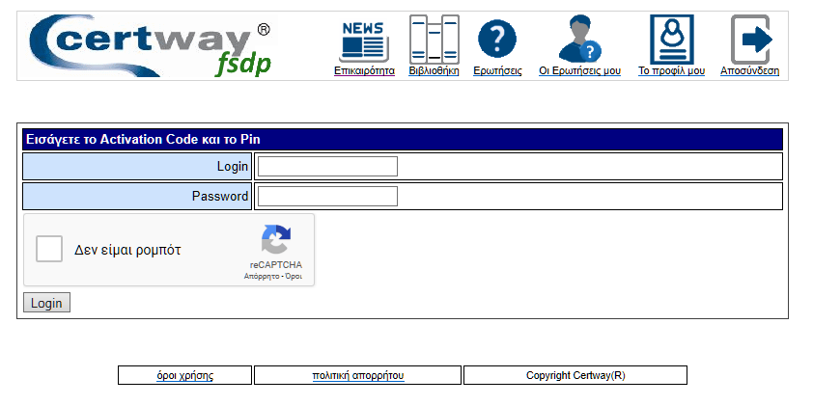Τα στοιχεία αυτά είναι :

Login : _ _ _ - _ _ _

Password : gdpr

Αυτόματα μεταβαίνετε στην παρακάτω οθόνη, όπου για να ολοκληρωθεί η εγγραφή σας, πρέπει να εισάγετε τα αναγκαία δεδομένα :

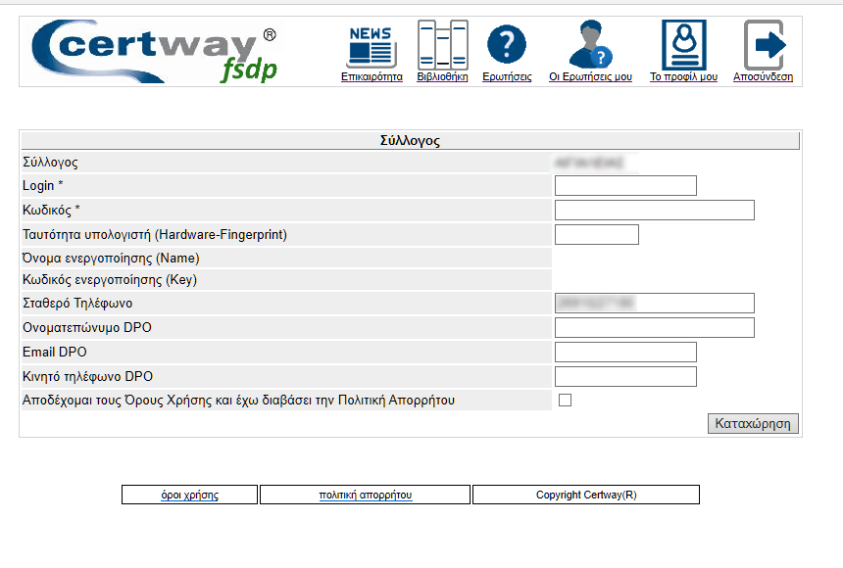

Μετά την Καταχώρηση, μπορείτε να ξανακάνετε login στην διαδικτυακή υπηρεσία με τη χρήση των δικών σας διαπιστευτηρίων. Οδηγίες για την λήψη και χρήση του λογισμικού τεκμηρίωσης GDPR Φαρμακευτικών Συλλόγων θα σας σταλούν με email μετά την εγγραφή σας, περιλαμβανομένης επικαιροποίησης που θα προκύψει κατόπιν δημοσίευσης του ψηφισθέντος εφαρμοστικού νόμου.